PASOS PARA UNIT TEST EN VISUAL STUDIO CODE

1. **npm init**

inicializa el proyecto y crea un archivo package.json

1. **launch json**corremos el debbuging de nuestro proyecto y nos crea un archivo launch.json. Entramos a este archivo y modificamos la “url/file”: con la ruta de nuestro proyecto, a esta ruta le agregamos al final \\index.html y colocamos el resto de las barras invertidas dobles \\
2. **package.json**vamos al package.json y en la parte que dice “scrips”vamos a modificar la información que figura en “test”: “jest”, ya que así lo solicita el framework

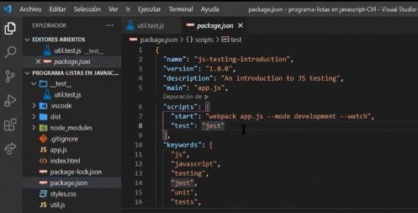

1. **npm install –save-dev jest**

instalación del framework jest en la terminal desde la raíz del proyecto, podemos visualizar su correcta instalación entrando nuevamente al package.json en las dependencias y se crea una carpeta “node_modules”

1. **npm install**

instalo todas las dependencias de node en la terminal

1. **npm start**

recompila el código y muestra los archivos que recompila, para detenerla apretamos ctrl + C

1. **__test__**creación de una carpeta en la raíz del proyecto
2. **util.jest.js** creo un archivo dentro de la carpeta con el mismo nombre del archivo js que va a estar probando, ahí vamos a escribir nuestro unit test
3. **npm test**  
   para correr los test
4. **“test:coverage”: “jest --coverage”**agrego esto al package json para poder visualizar la cobertura de mis test, se agrega en la parte de los scripts. Se va a crear una carpeta en mi proyecto “coverage”, si ingresamos a esa carpeta y entramos al archivo index.html vamos a visualizar la cobertura de nuestros test de forma completa.

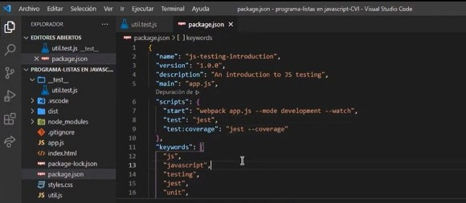

1. **npm run test:coverage**

corremos este comando en la terminal, vamos a poder visualizar el % de cobertura de sentencia, el % de funciones testeadas y % de líneas que testeamos.